В МФЦ Татарстана стартовал прием заявлений на добычу пернатой дичи
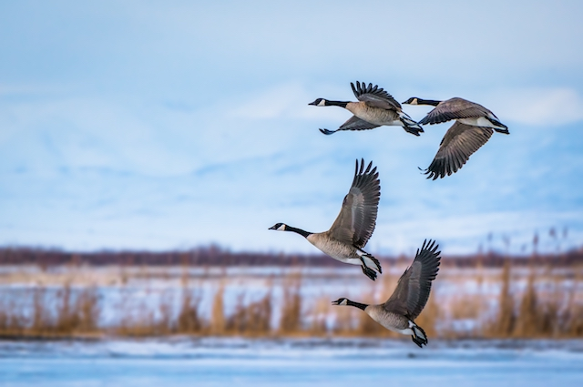

С 26.03.2025года в МФЦ Татарстана можно подать заявление на получение разрешения на весеннюю охоту на пернатую дичь. Об этом на пресс-конференции в «Татар-информе» сообщил зам.главы Госкомитета РТ по биоресурсам Рамиль Шарафутдинов.

«На селезней уток с использованием живых подсадных (манных) уток разрешена охота с 5 апреля по 6 мая. Основной сезон охоты на водоплавающую дичь (гусь и селезень) — с 12 по 21 апреля. На вальдшнепа и самцов тетерева и глухаря охота разрешена с 19 по 28 апреля», — заявил он.

Государственная пошлина за выдачу разрешения составляет 650 рублей. Разрешено добывать не более трех селезней уток или вальдшнепов в день, и не более двух гусей.

